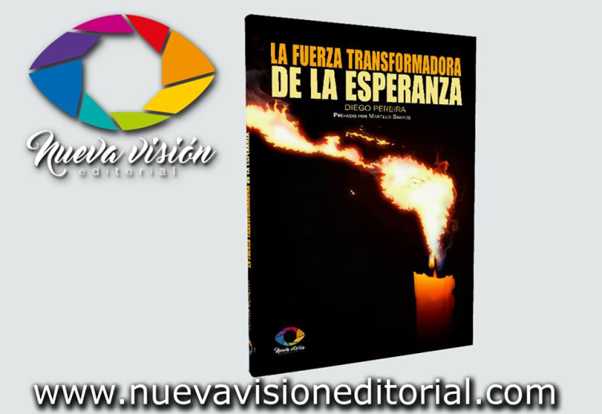

Nuevo libro: “LA FUERZA TRANSFORMADORA DE LA ESPERANZA”
Editorial Nueva Visión – Autor: Diego Pereira – Año: 2016
Montevideo, Uruguay
“¿Qué es la esperanza? ¿De dónde surge la esperanza? ¿Cómo vivir con esperanza? Quien intente responder estas preguntas, se verá en la exigencia de sentir la tensión de partir desde una realidad en la cual la esperanza es casi ya un término en desuso. Pero más grave que eso, la esperanza como experiencia se nos hace extraña, lejana, casi inexistente. Quizá se la nombra en el plano religioso, en el plano político o en el plano económico, pero en estos términos de “manejable”. Se juega con ella al prometer tantas cosas deseadas por todos, aunque no siempre necesarias. Pero justo ésta es una de sus características: la esperanza es una fuerza que no se deja poseer por nadie, pero menos aún como medio para el utilitarismo del mercado.
La esperanza, como fuerza transformadora de la realidad, incluye una clara toma de decisiones de dirigir las energías vitales hacia el logro de aquellas cosas imprescindibles para la vida. Y aunque hoy nos veamos rodeados por la desesperanza, muchos la ven como la experiencia previa que debemos atravesar para alcanzar la verdadera esperanza. Por eso, en un mundo de mucha injusticia social, de millones de seres que viven en condiciones de pobreza extrema y sumergidos en círculos de violencia, la esperanza se nos presenta como una fuerza capaz despertar nuestra conciencia adormecida y aceptar nuestra responsabilidad. A partir de los que viven con nosotros, desde el ejemplo de los sufrientes de la historia latinoamericana, la esperanza es fuerza que busca un cambio decisivo y que tiende a un más allá cercano”.
DIEGO PEREIRA

